# DEFINIZIONE IDENTITÀ

L’identità dell’organizzazione è rappresentata dalla missione sociale, che rispecchia la storia, i principi, i valori e l’obiettivo ultimo dell’organizzazione.

Per tale motivo è considerata l’elemento distintivo dell’organizzazione in grado di differenziarla da tutti gli altri attori poiché comunica il motivo dell’esistenza dell’ente stesso

Questa è comunicata tramite una dichiarazione, che DEVE essere in grado di esprimere le caratteristiche distintive dell’organizzazione in modo conciso, chiaro e comprensibile e dotata di efficacia espressiva al fine al creare senso di appartenenza.

**USA LA SCHEDA DOMANDE FONDAMENTALI DELLA MISSION e riassumila qui sotto in max 10 righe**

|  |
| --- |
| **DICHIARAZIONE DI MISSIONE** |
| L’Associazione persegue, senza scopo di lucro, le seguenti finalità:  1) promuovere la conoscenza, la tutela e la valorizzazione del patrimonio storico-culturale e naturalistico dell’Altipiano del Monte Calisio e dei suoi dintorni  2) coinvolgere le comunità locali in un processo di riscoperta della memoria collettiva e delle peculiarità del proprio spazio di vita, contribuendo a formare una cultura consapevole del territorio inteso come paesaggio naturale e umano, storico e contemporaneo  3) promuovere azioni di sviluppo sostenibile basate sulle peculiarità del patrimonio culturale e ambientale locale, che migliorino la vivibilità del territorio e allo stesso tempo lo rendano attrattivo per un turismo responsabile. |

# DEFINIZIONE OBIETTIVI

Gli obiettivi consistono in attività di medio periodo che una volta raggiunti rappresentano elementi essenziali che formano la mission definitiva prima.

Per favorire l’individuazione degli obiettivi si consiglia di porsi la seguente domanda: “*Alla luce della missione sociale, quali azioni fondamentali vogliamo attivare sui nostri BENEFICIARI?*”.

Potrebbe capitare di giungere alla formulazione di una definizione generica dell'obiettivo come ad esempio “*contrastare la povertà giovanile*”, è però opportuno contestualizzarlo con più dettaglio. Le domande seguenti possono aiutarvi nell’approfondimento

* Quali caratteristiche ha la popolazione target dell’intervento?
* Qual è l’ambito territoriale di riferimento?
* Qual è il nostro orizzonte temporale?
* Qual è la situazione attuale?
* Qual è un risultato accettabile?

Grazie a queste domande si può giungere ad un obiettivo chiaro e definito come ad esempio “*diminuzione del tasso di rischio di povertà ed esclusione sociale di giovani (13-16 anni) a basso reddito nella Provincia di Trento”*

|  |
| --- |
| **OBIETTIVI DI LUNGO TERMINE (max 5)** |
|  |

# DEFINIZIONE delle METE

Le mete non sono altro che la traduzione dell’obbiettivo in indicatori che permettano di comprendere se l’obbiettivo specifico è raggiunto o meno.

Per ciascuno degli obiettivi specifici selezionati occorre individuare al massimo 2/3 indicatori che possono avere natura quantitativa (misurabili numericamente) oppure qualitativa (non misurabili numericamente).

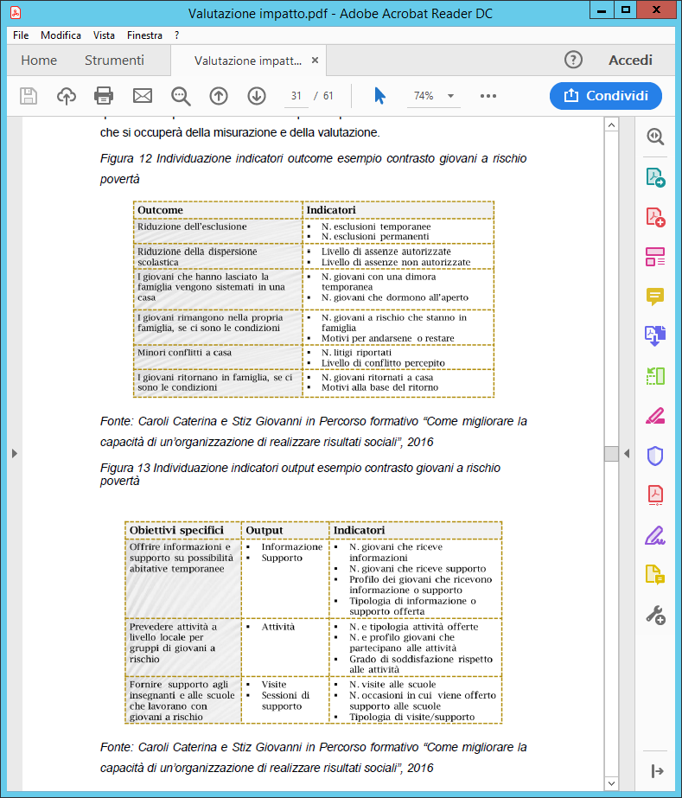



|  |  |  |
| --- | --- | --- |
| **OBIETTIVI SPECIFICI** | **OUTPUT** | **Mete/Indicatori** |

# DEFINIZIONE STRATEGIE DELL’ORGANIZZAZIONE

Le strategie dell’organizzazione rappresentano le attività che l’organizzazione pone in essere per raggiungere le mete e gli obbiettivi sopra definiti.

Solitamente la strategia è definita secondo verbi di azione che ci fanno comprendere qual è la strada da percorrere, il cammino da intraprendere per raggiungere gli obiettivi indicati in precedenza. Ogni obiettivo può avere una propria strategia.

**INSERITE nella tabella sotto, il dettaglio della strategia relativa a ogni singolo obiettivo.**

|  |  |
| --- | --- |
| **STRATEGIE RELATIVE AI SINGOLI OBIETTIVI O A PIU’ DI ESSI** | |
|  |  |
|  |  |
|  |  |
|  |  |
|  |  |